O Komendzie, Straży Pożarnej i więcej – dla osoby z niepełnosprawnością intelektualną – wersja ETR

Komenda Powiatowa  Państwowej Straży Pożarnej  znajduje się przy ulicy ul. Marszałka Józefa Piłsudskiego 17D  72-300 Gryfice | 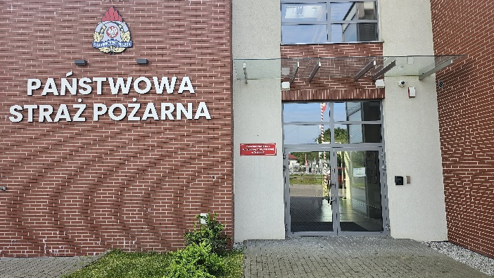
Szefem Komendy jest pan Komendant  Andrzej Gołdyn.  Szefowi pomaga jego zastępca i pozostali pracownicy Komendy. | 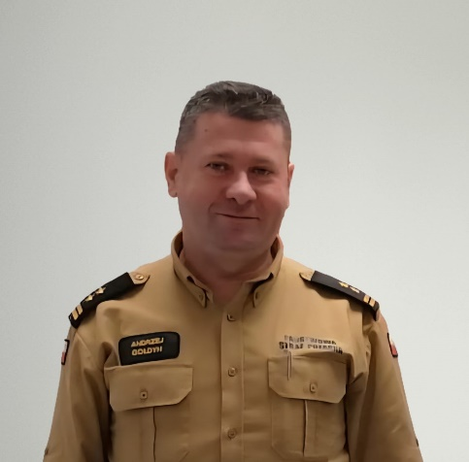

Czym zajmują się strażacy ?  Strażacy pracują i w dzień i w nocy:  • Gaszą pożary,  • Pomagają osobom, które uległy wypadkom drogowym,  • Ratują i pomagają zwierzętom,  • Pomagają chronić mienie od nagłych i nieprzewidzianych zdarzeń pogodowych | 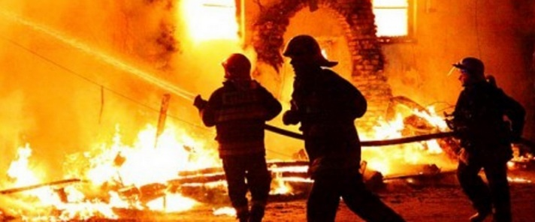  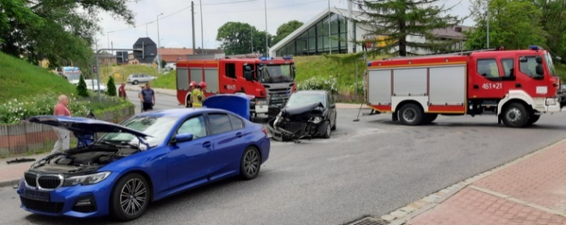  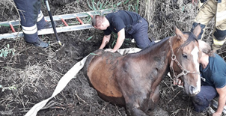  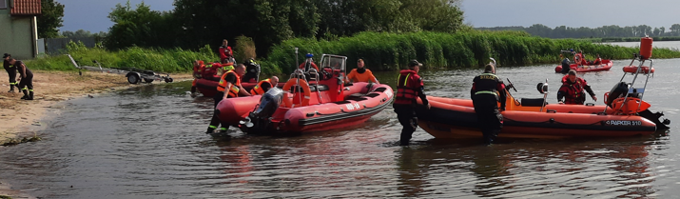
Strażacy robią jeszcze inne rzeczy:  • Sprawdzają czy budynki są zabezpieczone przed pożarem i czy w razie pożaru można z nich szybko uciec  • Szkolą Strażaków Ochotników oraz osoby odpowiedzialne za bezpieczeństwo pożarowe w zakładach pracy  • Sprawdzają sprzęt i wyszkolenie strażaków z podległych jednostek  • Uczą dzieci i młodzież jak bezpiecznie zachowywać się w różnych sytuacjach np. co zrobić w czasie burzy lub powodzi | 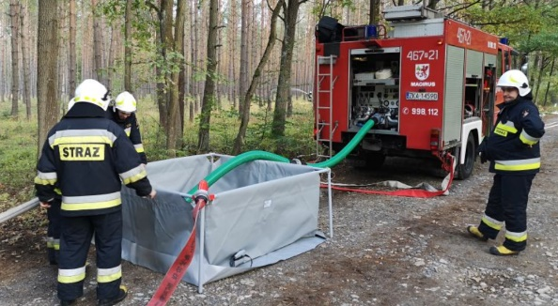  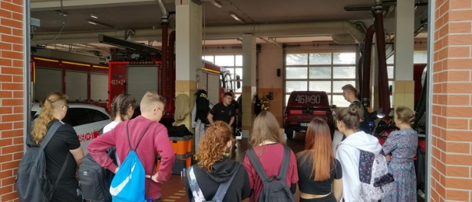

Budynek Komendy Powiatowej Państwowej Straży Pożarnej
w Gryficach
Do budynku komendy możesz wejść od ulicy Marszałka Józefa Piłsudskiego.  Po skontaktowaniu się domofonem z sekretariatem zejdzie do Ciebie pracownik który pomoże załatwić Ci sprawę.  Komenda jest otwarta od godziny 7:30 do 15:30 od poniedziałku do piątku z wyłączeniem dni wolnych. | 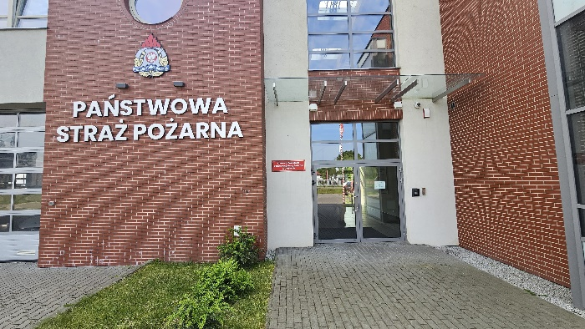
Kontakt z pracownikami Komendy

Aby załatwić sprawę w Komendzie możesz:

− Napisać pismo i wysłać na adres:

Komenda Powiatowa
Państwowej Straży Pożarnej
ul. Marszałka Józefa Piłsudskiego 17D
72-300 Gryfice
− Przynieść pismo do Komendy. Pismo odbierze pracownik przy wejściu
− Wysłać pismo za pośrednictwem Elektronicznej Platformy Usług Administracji Publicznej
− Wysłać skan pisma na adres poczty elektronicznej na adres:

kp.gryfice@szczecin.kwpsp.gov.pl

− Możesz też przyjść osobiście do Komendy i załatwić sprawę z pracownikiem. Zadzwoń najpierw pod numer
Sekretariat: tel: (91) 384-77-21
Sekretariat: kom. 534 702 349
aby umówić wizytę.

